[上海市第十人民医院，上海交通大学医学院附属仁济医院合作论文受质疑](https://mp.weixin.qq.com/s?__biz=Mzk1NzMzNDk1Mg==&mid=2247485050&idx=1&sn=637c62b7f20bc8ab41a33820163be2f8&chksm=c2faf1c7272263a5c10e63be0ce4bdb03a72263ea0a563c4af63c593c815572135f8d78f20e5&scene=126&sessionid=1743873108)

原创  诚信君[学术诚信拷问](javascript:void(0);)2025-04-02 15:30:08广东

**01**

**论文信息**

近日，**同济大学附属上海市第十人民医院泌尿外科和上海交通大学医学院附属仁济医院泌尿科**在《Experimental & Molecular Medicine》（2023年6月）期刊上的研究“piRNA-1742 promotes renal cell carcinoma malignancy by regulating USP8 stability through binding to hnRNPU and thereby inhibiting MUC12 ubiquitination”（doi: 10.1038/s12276-023-01010-3 ）因图像问题引发关注。该研究由：Wentao Zhang , Zongtai Zheng , Keyi Wang , Weipu Mao , Xue Li , Guangchun Wang , Yuanyuan Zhang , Jianhua Huang , Ning Zhang , Pengfei Wu , Ji Liu , Haimin Zhang , Jianping Che , Bo Peng （通讯作者，音译彭波）, Junhua Zheng （通讯作者，音译郑军华） , Wei Li （通讯作者，音译李伟） , Xudong Yao （通讯作者，音译姚旭东）共同完成。

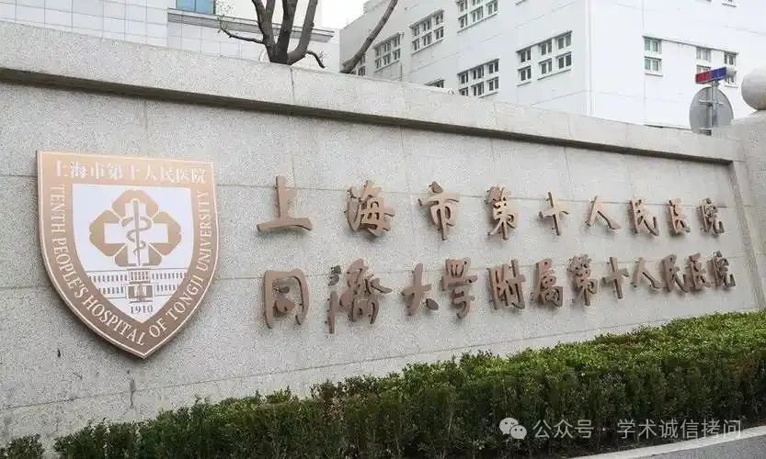

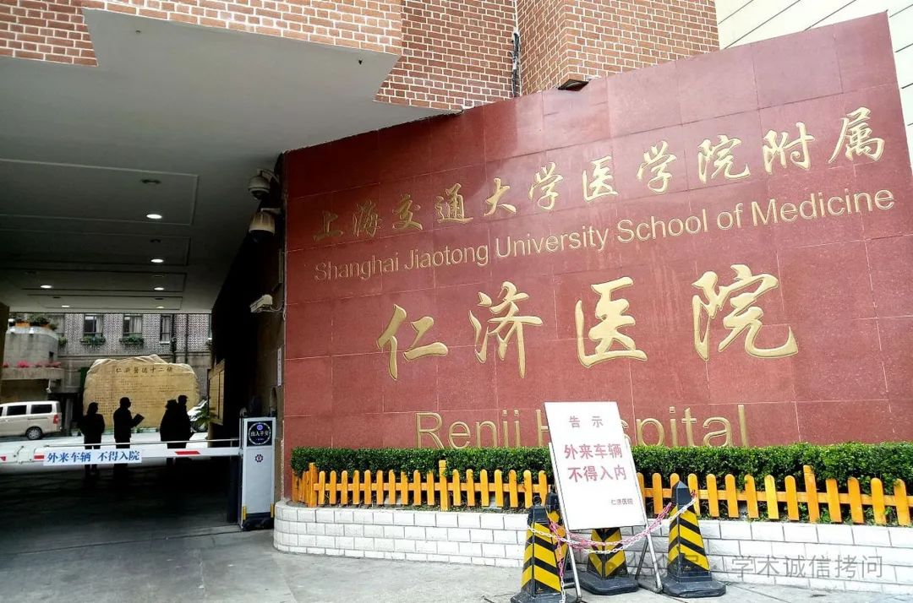

**02**

**基金支持**

这项工作得到了以下资助：中国国家自然科学基金（项目编号：81602469）；中央高校基本科研业务费（项目编号：2016KJ045）；上海市浦江人才计划（项目编号：20PJ1412400）和上海市自然科学基金一般项目（项目编号：20ZR1443000）；上海市科学技术委员会实验动物基金（项目编号：22140903800）；以及上海市卫生健康委员会临床专项项目（项目编号：202040179）。

**03**

**发表期刊**

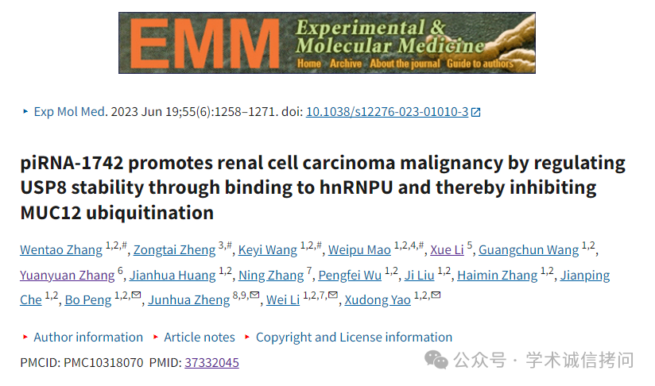

**04**

**质疑内容**

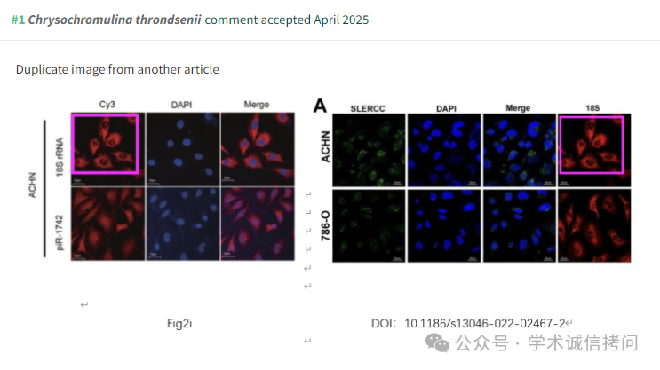

消息来源：

https://pubpeer.com/publications/130DCDADFFD91947CA357A30DA63F5

郑重声明：

文中所有信息均来自学术网以及公开资料，仅供读者参考。若认为本内容侵犯您或者贵单位的权益，请及时与我们联系。

